**Создание системы управления электродвигателями в наноспутнике**

Целью работы является создание системы управления электродвигателями в наноспутнике. Установка положения спутника в пространстве осуществляется с помощью электродвигателей, снабженных маховиками. В докладе рассмотрен один из возможных алгоритмов управления электродвигателем.

Данная статья является продолжением первой статьи, в которой было рассмотрено создание печатной платы для управления электродвигателем и описаны основные моменты алгоритма управления PMSM Control (permanent magnet synchronous motor), в этой статье большее внимание уделено самому алгоритму и его программной реализации.

**Терминология:**

Далее в статье будут использоваться термины «электрические градусы» и «механические градусы». Угол поворота ротора измеряется в механических градусах. Для определения понятия электрических градусов, положим, что при прохождении одного механического оборота ротора на фазы катушек нужно подать N периодов (T) синусоид, сдвинутых по фазе на друг относительно друга, где N это количество полюсов электродвигателя. Тогда будем считать, что один механический градус равен N электрическим градусам.

**Задача:**

Задачу регулирования скорости электродвигателя можно разделить на две: первое это возбуждение вращающегося магнитного поля статора, иными словами, реализация сигнала синусоидальной формы на каждой из фаз, второе — это сам алгоритм выхода электродвигателя на заданную скорость.

**Программная реализация:**

В первую очередь разберемся с тем, как создать вращающийся вектор магнитного поля статора. Как говорилось ранее, для этого на каждой фазе электродвигателя создается напряжение синусоидальной формы (Рис1). Установка напряжение происходит с помощью широтно-импульсной модуляции (ШИМ), для генерации ШИМ сигнала используется восьмой таймер (TIM8). У TIM8 настроено три пары каналов (Рис2), генерирующих прямой и инвертированный ШИМ сигналы, для управления транзисторными ключами на плате (Рис3).

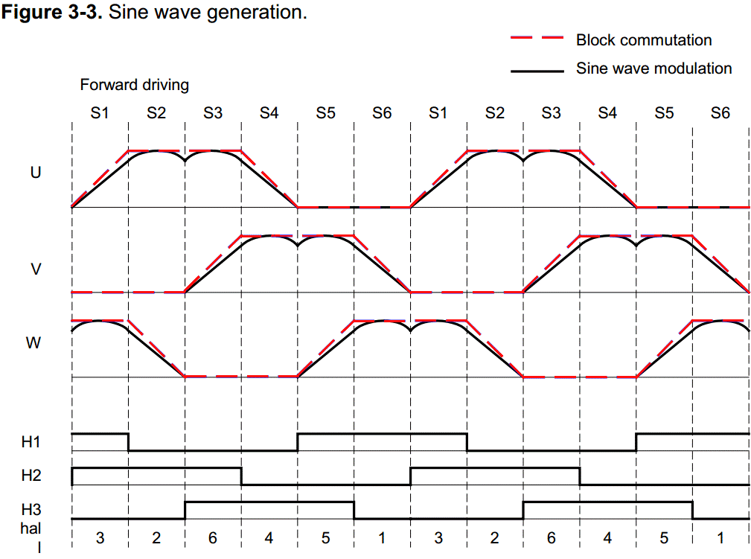

*Рисунок 1 – Фазовые напряжения*

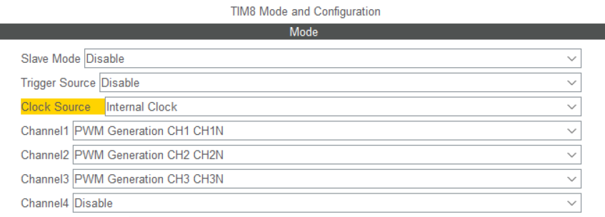

*Рисунок 2 - Настройки TIM8 в CubeMX*

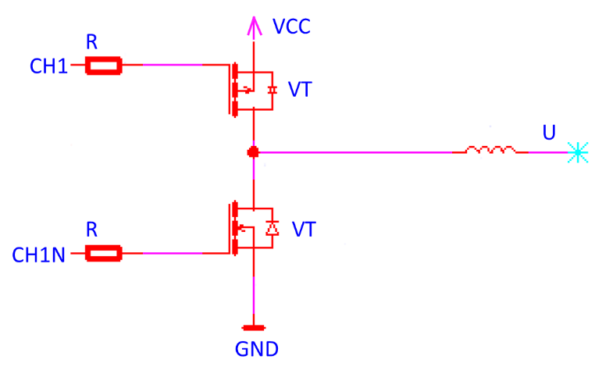

*Рисунок 3 – Пара транзисторных ключей*

Скважность ШИМ сигнала восьмого таймера берется из таблицы синуса. По прохождению всей таблицы и реализуется форма напряжений на фазе (Рис. 1). Для изменения скважности со временем заводится еще один таймер TIM6, по прерыванию шестого таймера происходит инкрементация текущего номера ячейки таблицы синуса. Для всех трех фаз таблицы напряжений отличаются друг от друга сдвигом значений на 120 градусов (Рис. 1). Скорость прохождения по таблице зависит от вычисленной датчиками холла реальной скорости вращения ротора, поэтому значения регистра переполнения для TIM6 Auto Reload Register (ARR) вычисляется по формуле (1).

Взаимная работа двух таймеров TIM8 и TIM6 один из которых работает в режиме PWM показана на рисунке 4.

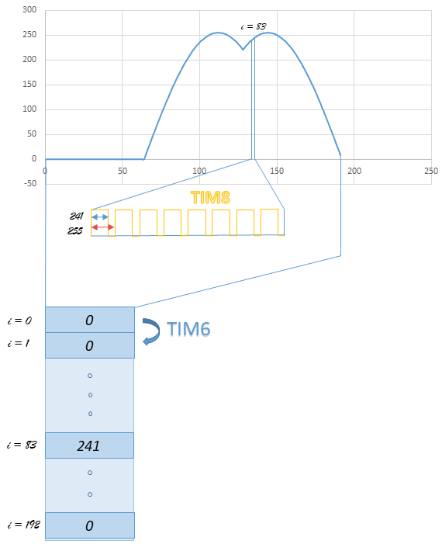

*Рисунок 4 – Реализация фазовых напряжений*

**Алгоритм:**

При данном методе регулирования скорости прохождения одного электрического оборота вектором магнитного поля статора (или по-другому скорость прохождения по таблице напряжений) определяются только исходя из вычисленной реальной скорости вращения ротора. Управление же скоростью задается двумя другими параметрами системы, такими как: длина вращающегося вектора статора (power) и угол опережения вектора статора относительно вектора ротора (timing). Чем меньше длинна вектора статора, тем с меньшей силой он притягивает ротор, по мере увеличения длинны вектора статора ротор все быстрее притягивается к нему, скорость вращения, измеренная датчиками Холла, растет и скорость движения по таблице увеличивается.

|  |  |
| --- | --- |
|  |  |
| *Анимация 1 – взаимное вращение магнитных полей* | *Рисунок 5– определение power и timing* |

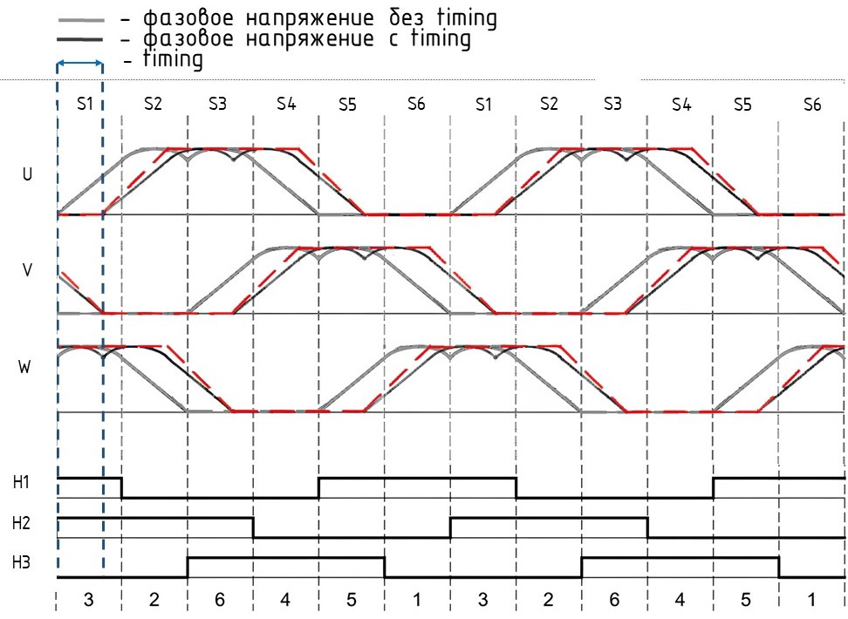Помимо вычисления скорости, по датчикам Холла можно определить угловое положение вектора магнитного поля ротора, там самым установить, где должен находиться вектор магнитного поля статора, на рисунке 1 показано, как соотносятся значения датчиков Холла и фазовые напряжения. При больших скоростях вращения, время, которое проходит от определения фактического углового положения ротора до установки вектора статора не является бесконечно малым, за это время ротор может изменить свое положение, поэтому нужно подавать вектор статора с опережением, за это отвечает timing. Timing - угол на который вектор напряженности магнитного поля статора опережает вектор напряженности магнитного поля ротора, фактически же это число равное сдвигу индекса по таблице со значением скважности ШИМ (Рис. 6).

*Рисунок 6 – Сдвиг фазовых напряжений*

Зависимость длинны вектора магнитного поля статора и timing от скорости вращения маховика определяются экспериментально. Устанавливаются эти два параметра вручную и измеряется фактическая скорость вращения маховика с помощью внешнего лазерного тахометра. Полученные данные аппроксимируются и получается две зависимости, по которым для любой заданной скорости можно определить timing и power.

Так как заданная в произвольный момент, требуемая скорость может сильно отличаться от текущей скорости, то отдельной задачей является плавный выход на установленные timing и power, так как при резком изменении этих параметров может произойти “срыв”, иначе говоря вектор магнитного поля статора оторвется от вектора магнитного поля ротора и вращение станет неконтролируемым.

**Синхронизация по датчикам Холла:**

В процессе вращения накапливается угол «разбежка» между векторами магнитного поля ротора и магнитного поля статора, поэтому в дискретные моменты времени целесообразно сбрасывать накопленную ошибку. Так как половину времени одного электрического оборота каждый датчик Холла находится в низком состоянии, а другую половину времени в высоком, по возрастающему и спадающему фронту сигнала датчика можно однозначно определить в каком положении находится вектор магнитного поля ротора. Поэтому по прохождении ротором 60 электрических градусов происходит синхронизация между текущими значениями ШИМ сигналов на фазах и реальным положением магнитного поля ротора.

**Power:**

Как было сказано ранее физический смысл power - это длинна вектора магнитного поля статора, фактически же это коэффициент, на который умножаются значения таблицы синуса. Умножая значения таблицы на коэффициент меньший единицы, мы ограничиваем максимальное напряжение, подаваемое на каждую из фаз. Тем самым скважность ШИМ сигнала будет меняться не от 0 до 100%, а от 0 до

**Зависимость power и timing от rate:**

Реализуя вращение магнитного поля статора, синхронизацию TIM6 ARR с измеряемой скоростью вращения и подстройки положения статора при срабатывании событий от датчиков Холла, мы заставим ротор вращаться с определенной скоростью. Для выхода и поддержания заданной скорости требуется установить требуемые значения power и timing. Для определения зависимости power от rate и timing от rate можно воспользоваться итеративным методом. Постепенно увеличивая значения power и timing снимаем показание скорости ротора, по полученным данным строим две зависимости (Рис. 7, Рис. 8).

|  |  |
| --- | --- |
|  |  |
| *Рисунок 7– Зависимость power от rate* | *Рисунок 8 – Зависимость timing от rate* |
|  |  |

Используя данные зависимости при установке требуемой скорости будут определяться power и timing. По прерыванию по переполнению седьмого таймера параметры системы будут постепенно изменятся, плавно доходя до вычисленных. Скорость инкрементации параметров power и timing определяется экспериментально так, чтобы достигалась оптимальная динамика разгона, но в тоже время не происходило «срыва» вектора магнитного поля ротора от вектора магнитного поля статора. При торможении аналогично после вычисления power и timing по приведенным зависимостям происходит линейная инкрементация этих параметров.

**Недостатки алгоритма:**

В описанном алгоритме есть серьезное упрощение, параметры timing и power увеличиваются или уменьшаются линейно со временем при разгоне или торможении, очевидно, что это далеко не оптимальный способ выхода на требуемую скорость. Параметры должны изменяться по какой-то специальной зависимости, возможно даже зависеть друг от друга, поэтому я буду рад обсудить данный вопрос в комментариях.